VIETNAM ZE SEVERU NA JIH A RELAXACE NA EXOTICKÉM OSTROVĚ PHU QUOC
25.2. – 10.3. 2016
UNIKÁTNÍ PROGRAM
určen pro milovníky aktivního cestování

Vietnam ze severu na jih
- HANOJ - město plné života
- Lao Cai provincie na hranicích s Čínou s tradičními trhy v Bac Ha
- Nádherná krajina v Sa Pa
- Dech beroucí zátoka Dračích perel Ha Long – jeden ze sedmi divů světového přírodního bohatství uznaných UNESCO
- Zakázané císařské město u Hue
- Mramorové jeskyně s jeskynními buddhistickými chrámy
- Mořské letovisko Hoi An, město lampiónů, krytý japonský most
- Delta Mekongu
- Relaxace na ostrově PHU QUOC
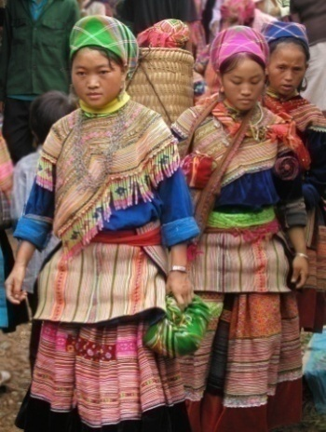
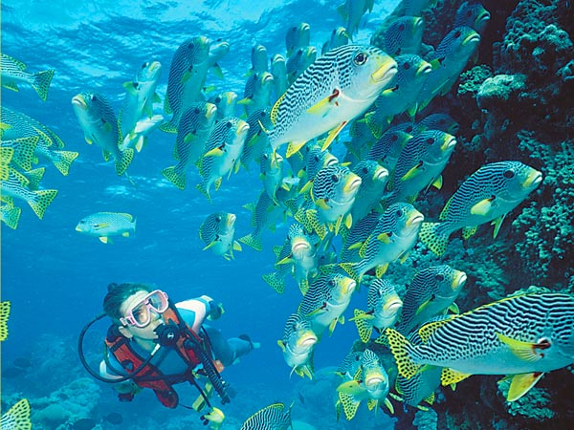
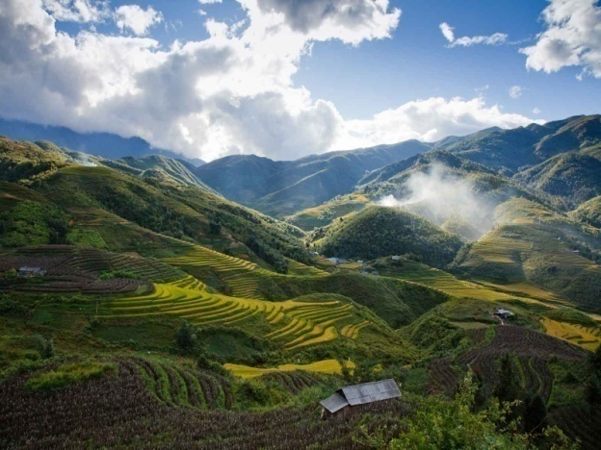
…. a mnohé další
VIETNAM VE ZKRATCE
- VIETNAM ( Vietnamská Socialistická Republika) je nejvýchodnější zemí Indočínského poloostrova. Se svými více jak 90 miliony obyvateli je 13. nejlidnatější zemí na světě.
- S produkcí 39 milionů tun rýže ročně se řadí na páté místo největších světových producentů (po Číně, Indii, Indonésii a Bangladéši)
- Stát získal nezávislost na Čínském Impériu v 10. století . Poté mu vládly významné Vietnamské královské dynastie až do poloviny 19.století, kdy Indočínský poloostrov zkolonizovali Francouzi.
- Nad Francouzi Vietnamci vyhráli v 1. Indočínské válce po japonské okupaci v roce 1940 a v roce 1954 se stal stát nezávislý.
- Poté se země rozdělila na dva znepřátelené státy – Severní a Jižní Vietnam, jejichž konflikt vyústil ve Vietnamskou válku vedenou mezi Severem spojeným s Vietkongem a Jihem spojeným s Americkou armádou. Válka byla ukončena v roce 1975 vítězstvím Severu. Od té doby je Vietnam veden Komunistickou vládou.
- Vietnam uchvacuje nádhernou scenérií , pestrou přírodou, kulturními památkami a výbornou kuchyní
- Má 300 km dlouhé pobřeží s rozmanitými plážemi
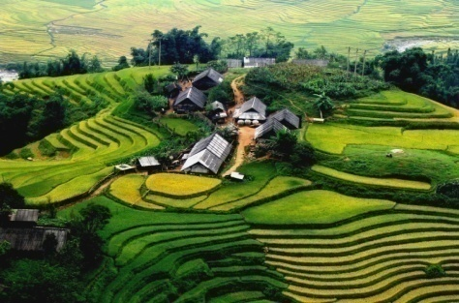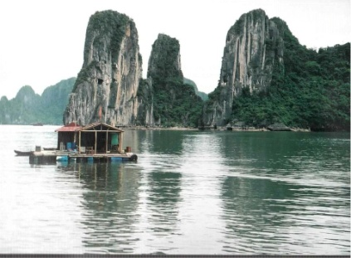
PROGRAM DEN PO DNI
VIETNAM – ZE SEVERU NA JIH A OSTROV PHU QUOC
Den 1 | Čtvrtek 25.2. | Odlet Praha - Hanoj
Den 2 | Pátek 26.2. | Přílet do Hanoje - prohlídka města, noční vlak do Lao Cai
Den 3 | Sobota 27.2. | Příjezd do Sapa, trek mezi horskými kmeny nebo projížďka ke stříbrnému vodopádu
Den 4 | Neděle 28.2. | Tradiční nedělní trh v Bac Ha, noční autobus zpět do Hanoje
Den 5 | Pondělí 29.2. | Odjezd do Ha Long Bay, Jeskyně Překvapení, přenocování v kajutách na lodi
Den 6 | Úterý 1.3. | Projížďka mezi ostrůvky, v podvečer návrat do Hanoje, noční Hanoj
Den 7 | Středa 2.3. | Let do Hue, večer projížďka po Parfémové řece s lokální večeří
Den 8 | Čtvrtek 3.3. | Návštěva císařského zakázaného města, přejezd do Hoi An, Mramorové jeskyně
Den 9 | Pátek 4.3. | Relaxace na pláži, večerní prohlídka Hoi An an kolech
Den 10 | Sobota 5.3. | Odlet do Can Tho, projížďka vesnicemi na kolech
Den 11 | Neděle 5.3. | Plovoucí trhy v Can Tho
Den 12 | Pondělí 7.3. | Odlet ze Saigonu na ostrov Phu Quoc
Den 13 | Úterý 8.3. | Relaxace na ostrově
Den 14 | Středa 9.3. | Ráno odlet do Saigonu, návštěva tunelů Cu Chi
Den 15 | Čtvrtek 10.3. | Brzy ráno odlet z HCM, v noci přílet do Prahy
DEN 1
Odlet z Prahy
S leteckou společností Aeroflot nebo Vietnam Airlines / čas letů cca 15 hodin včetně přestupů/
DEN 2
Přílet do Hanoje
Prohlídka města na rikších
Prohlídka města:
Komplex Ho Chin Min – mauzoleum
One pillar Pagoda
Jezero Hoan Kiem
Chrám Ngoc Son
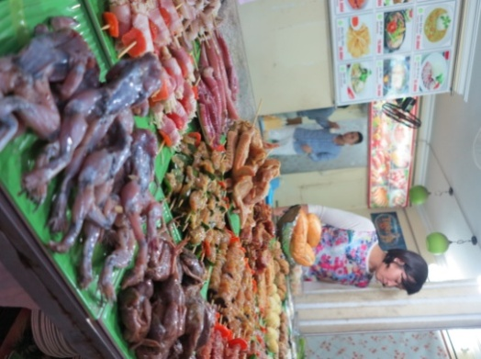
Noční vlak do Lao Cai
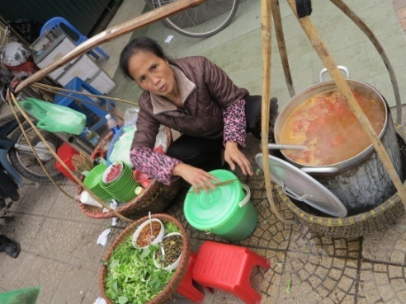
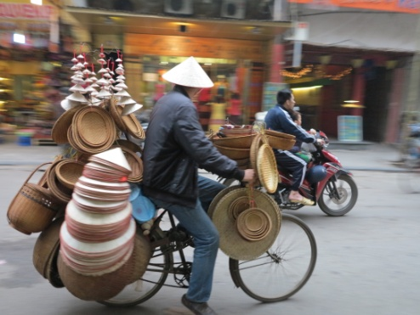

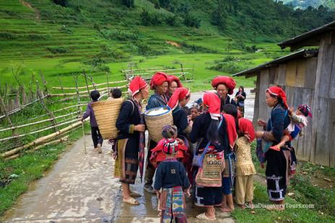
DEN 3
Ráno příjezd do Lao Cai
Přejezd do Sapa, ubytování v hotelu
Možnost výběru mezi trekem k horským kmenům nebo prohlídkou Sapa a vyjížďkou ke stříbrnému vodopádu
Večer prohlídka městečka Sapa s možností masáží – samostatně
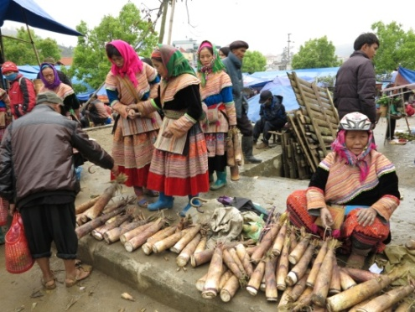
DEN 4
Ráno odjezd do Bac Ha
Návštěva tradiční nedělních trhů v Bac Ha
V noci přejezd autobusem zpět do Hanoje/ po příjezdu do Hanoje možnost návštěvy ranních obřích velkoobchodních trhů

DEN 5
Po snídani odjezd od hotelu do Ha Long Bay (cca 3 hodiny jízdy)
Ubytování na lodi
Odjezd mezi ostrovy v Ha Long Bay
Odpoledne návštěva jeskyně Překvapení
Výšlap na vyhlídku po celé zátoce
Večeře na lodi
STRAVA : plná penze v ceně zájezdu

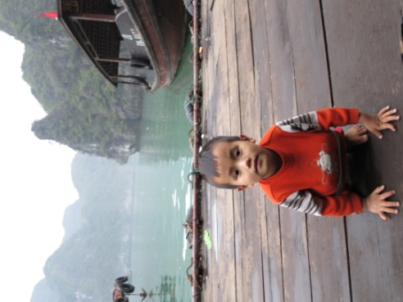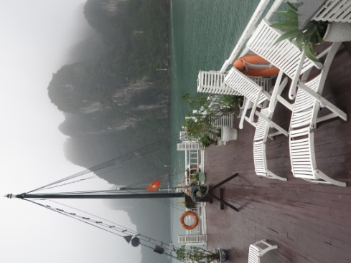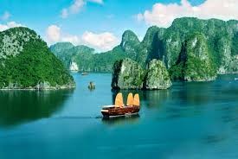

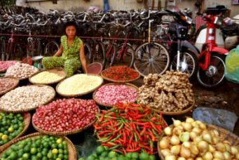
DEN 6
Dopoledne projížďka lodí mezi ostrůvky
Oběd v přístavu
Odpoledne návrat do Hanoje
Noční život v Hanoji
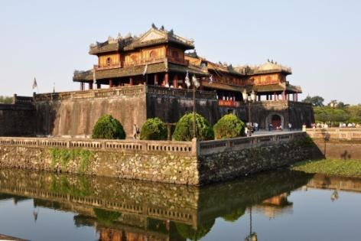
DEN 7
Ráno přelet do Hue
Večer projížďka po Parfémové řece s lokální večeří / v ceně zájezdu/
DEN 8
Ráno návštěva komplexu císařského Zakázaného města
Odjezd do Hoi An přes průsmyk Hai Van
Návštěva komplexu Mramorových hor s magickými jeskynními Buddhistickými chrámy

DEN 9
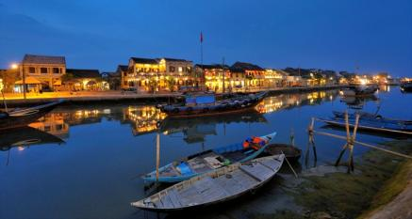
Hoi An – relaxace u moře, večer na kolech do městečka
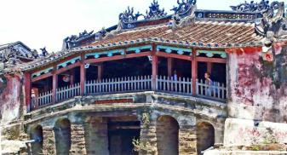
krytý japonský most, rybí trh a další

DEN 10
Hoi An – ráno na pláži
V poledne odlet z Danangu Do Can Tho
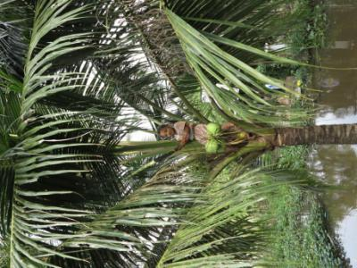
Odpoledne projížďka na kolech mezi vesničkami a rameny Mekongu
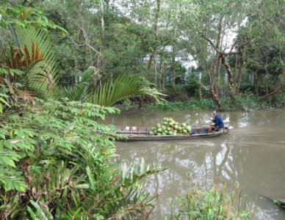

DEN 11
Plovoucí trhy v Can Tho
Největší trhy tohoto typu ve Vietnamu
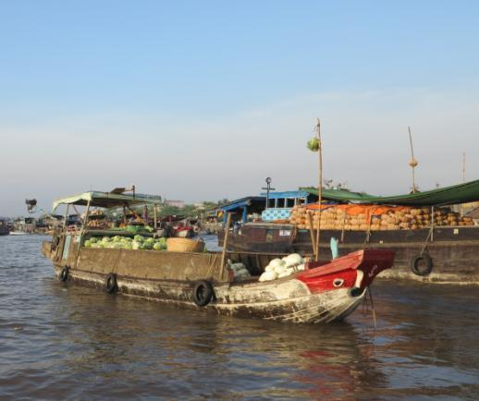

DEN 12
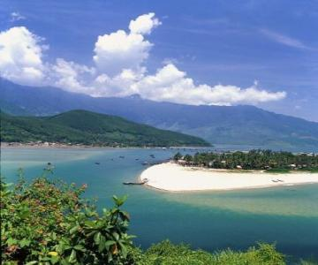
Přelet ze Saigonu na ostrov Phu Quoc
Relaxace u moře
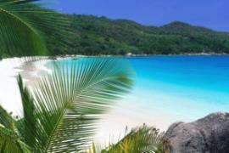

DEN 13
Relaxace u moře
Možnost projížďky po ostrově na motorkách

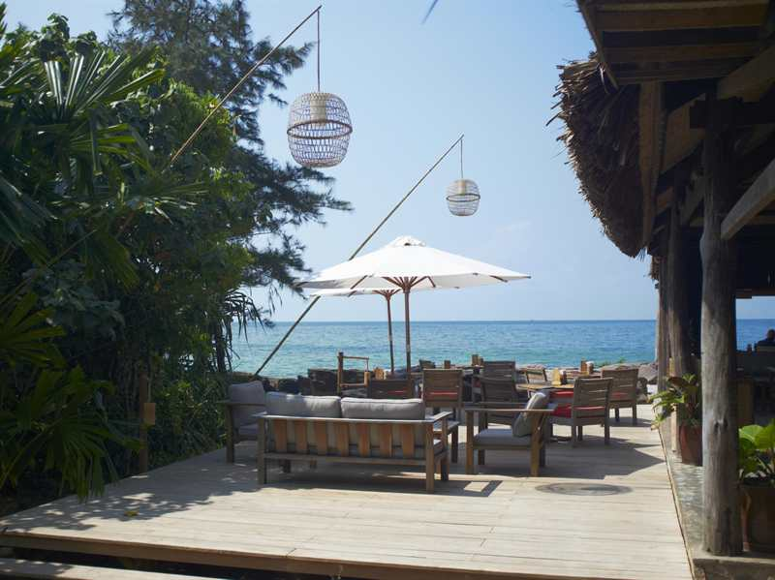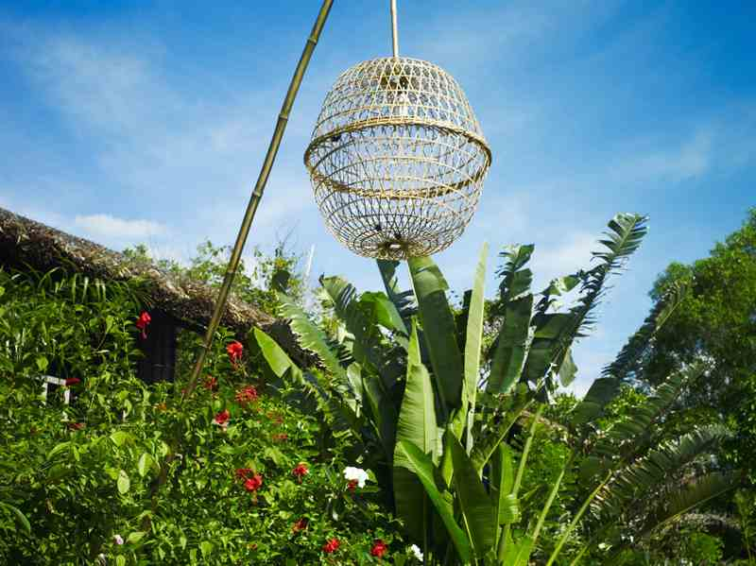

DEN 14
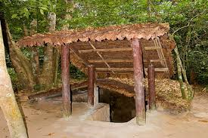
Dopoledne let do Ho Chi Minh
Odpoledne návštěva tunelů Cu Chi
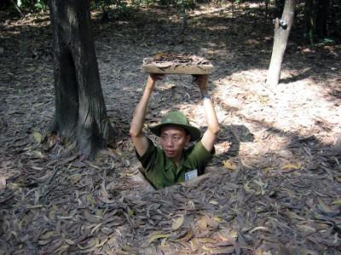
Noční Saigon

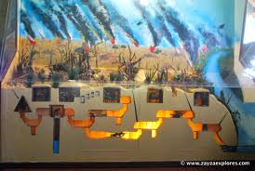

DEN 15
Ráno odlet z Vietnamu
Večer přílet do Prahy

CENA: 32.500,- Kč
CENA ZAHRNUJE:
Veškeré lokální přelety (4 přelety ) a transport ve Vietnamu
Ubytování se snídaní v hotelech standardu 3***
Ubytování + Plnou penzi na lodi v Halong Bay
Popsaný program včetně vstupů /v hodnotě 8.500,- Kč/
Víza do Vietnamu
Česky mluvícího průvodce po celou dobu
Pojištění CK proti úpadku
CENA NEZAHRNUJE:
Letenku Praha – Hanoj, Saigon – Praha / cca 15.500,- až 19.000,- Kč dle termínu rezervace/
Individuální cestovní pojištění
Obědy a večeře

DOPORUČENÍ
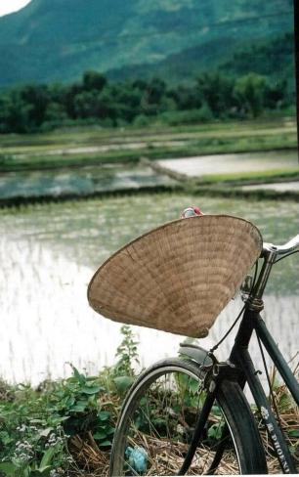
Kapesné na stravu / cca 200,- Kč na den – budeme se většinou stravovat společně v rámci cestování a výletů v místních restauracích, kde je výborné a levné jídlo

